<<数据库系统>>
实验报告三

(2023年度春季学期)

实验三

实验目的
1. 掌握数据库管理系统的存储管理器的工作原理。
2. 掌握数据库管理系统的缓冲区管理器的工作原理。
3. 使用 C++面向对象程序设计方法实现缓冲区管理器。

实验环境
linux虚拟机Ubuntu-20.04.4

实验过程及结果
在整个实验所给的源代码中，我们只需要完成其中的 buffer.cpp，实现缓冲
区管理器类就可以了。同时也可以在主函数 main.cpp 中加入更多的测试用例。
buffer.cpp 的具体实现过程如下：

:
构造函数，进行必要的初始化，例如：缓冲池分配一个包含 bufs 个页面的数组，并为缓冲池的 BufDesc 表分配内存。 当缓冲池的内存被分配后，缓冲池中所有页框的状态被置为初始状态。

3.2 ~BufMgr()

将缓冲池中所有脏页写回磁盘，然后释放缓冲池、BufDesc 表和哈希表占用的内存。

3.3 void advanceClock()
由于该函数的作用是顺时针旋转时钟算法中的表针，将其指向缓冲池中下一
个页框。因此只需要对页框序号 clockHand 进行加一即可，注意使用模运算，使得它不会超过numBufs-1
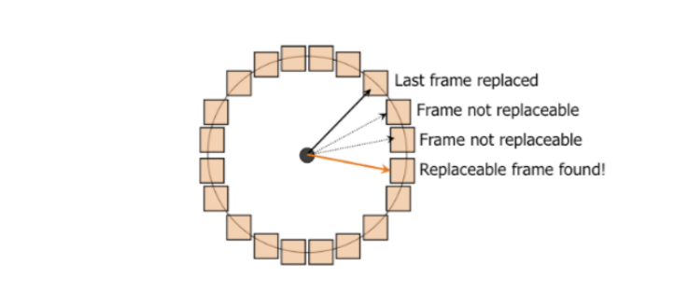

3.4 void allocBuf(FrameId& frame)
将上使用时钟算法分配一个空闲帧；如果需要，将脏页写回磁盘。如果所有缓冲区帧都被固定，则抛出BufferExceededException。下面描述的readPage()和allocPage()方法将调用此私有方法。确保分配的缓冲区帧中有一个有效页面，则从哈希表中删除相应的条目。
本翻译为中文将上述文本翻译为中文
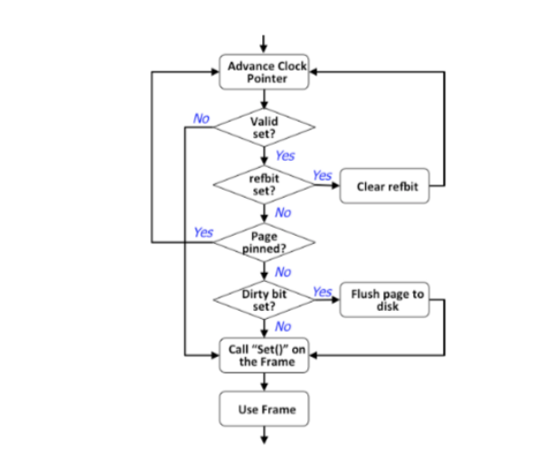
5

首先，通过调用 hashtable 的 lookup() 方法来检查页面是否已经在缓冲池中，该方法可能会在页面不在缓冲池中时抛出 HashNotFoundException 异常，以获取一个帧号。根据 lookup() 调用的结果，有两种情况需要处理：
情况 1：页面不在缓冲池中。调用 allocBuf() 来分配一个缓冲帧，然后调用 file->readPage() 方法将页面从磁盘读入缓冲池帧中。接下来，将页面插入到 hashtable 中。最后，对帧调用 Set() 方法来正确地设置它。Set() 方法会将页面的 pinCnt 设置为 1。通过 page 参数返回指向包含页面的帧的指针。
情况 2：页面在缓冲池中。在这种情况下，设置适当的 refbit，增加页面的 pinCnt，然后通过 page 参数返回指向包含页面的帧的指针。

3.6 void unPinPage(File* file, const PageId PageNo, const bool dirty)
首先通过判断调用哈希表的 lookup()方法检查待读取的页面是否在缓冲池
中，如果在，就将该页面所在页框的 pinCnt 值减 1。如果参数 dirty 等于 true， 则将页框的dirty位置为false。如果pinCnt值已经是0，则抛出PAGENOTPINNED 异常。

3.7 void allocPage(File* file, PageId& PageNo, Page*& page)

这个方法的第一步是通过调用 file->allocatePage() 方法在指定的文件中分配一个空白页面。这个方法会返回一个新分配的页面。然后调用 allocBuf() 来获取一个缓冲池帧。接下来，将一个条目插入到哈希表中，并对帧调用 Set() 方法来正确地设置它。该方法通过 pageNo 参数将新分配页面的页号返回给调用者，并通过 page 参数返回指向为页面分配的缓冲帧的指针。

3.8 void disposePage(File* file, const PageId pageNo)
这个方法从文件中删除一个特定的页。判断页号为 pageNo 的页面是否在缓冲池中，如果在，则将该页面所在的页框清空并从哈希表中删除该页面。

3.9 void flushFile(File* file)

应该扫描bufTable中属于该文件的页面。
对于遇到的每个页面，应该执行以下操作：
(a) 如果页面是脏的，调用file->writePage()将页面刷新到磁盘，然后将页面的脏位设置为false，
(b) 从哈希表中删除页面（无论页面是干净的还是脏的），
(c) 调用BufDesc的Clear()方法清除页面帧。 如果文件的某个页面被固定，抛出PagePinnedException异常。
如果遇到文件的无效页面，抛出BadBufferException异常。

四、实验心得
通过这次试验，对缓冲区管理的知识有了更加深刻的理解，进一步熟练了C++的相关语法，对数据库的统筹管理有了更加深刻的理解。

